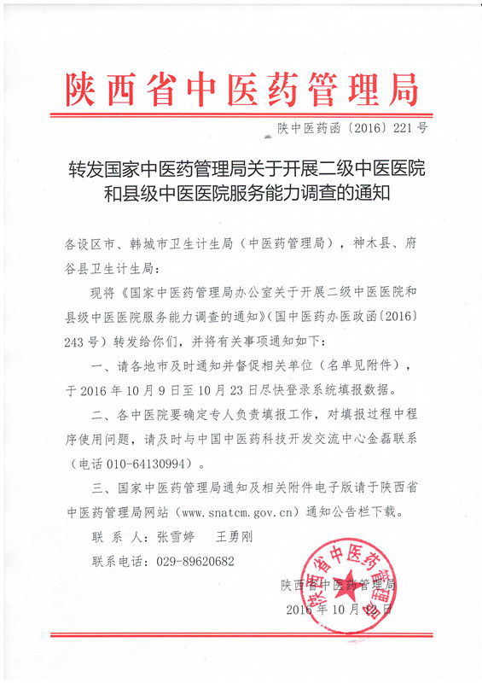
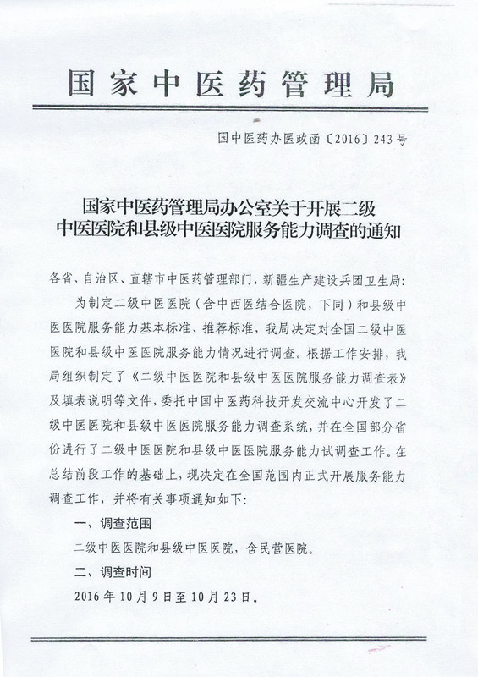
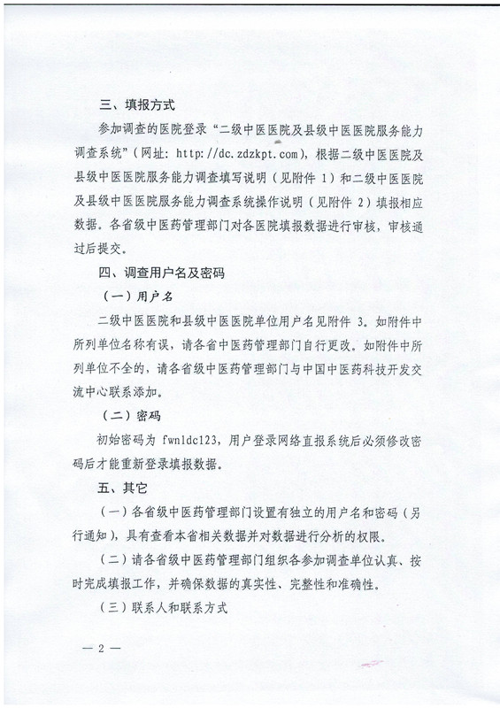
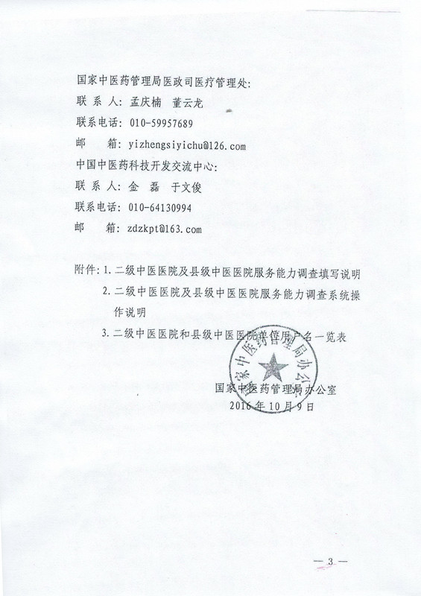
附件1

二级中医医院及县级中医医院服务能力
调查填写说明

为全面了解二级中医医院和县级中医医院服务能力建设情况，进行本次调查。调查内容请如实填写，调查结果为“十三五”二级中医医院及县级中医医院服务能力建设提供参考，调查数据不作为任何考核评审之用，亦不作为任何项目支持的依据。
表中的各项数据均填写截至2015年12月31日的数据；如为年度数据，则特指2015年度全年的数据。
一、医院基本情况
指标说明
（一）医院第一名称：应填写医院医疗机构执业许可证的第一名称。
（二）医院等级：填写通过医院评审所确定的等级，如三级甲等、二级甲等，等等；如未进行评审的，按实际情况选择。
（三）医院类别：按照医院实际情况，选择：中医医院、中西医结合医院或中医专科医院。
（四）医院省份、行政隶属：按照所在的省份名称填写。行政隶属，按区级、县级、市级、省级、其他填写。
（五）医院性质：按医院注册的性质区分，选择：公立或民营。
（六）医院地址、联系电话、传真：要求填写医院通讯地址和通讯电话。
（七）医院业务用房建筑面积：医院包括门急诊、住院、医技科室、保障系统、行政管理和院内生活用房面积。
（八）编制床位数：指由卫生行政部门核定的床位数。
（九）实际开放床位数：指年底固定实有床位数，包括正规床、简易床、监护床、超过半年加床、正在消毒和修理床位、因扩建或大修而停用床位，不包括产科新生儿床、接产室待产床、库存床、观察床、临时加床和病人家属陪侍床。
（十）在岗人员数：指在单位工作并由单位支付工资的人员。包括在编、合同制（人事派遣和直接招聘）人员、返聘本单位半年以上人员、临聘本单位半年以上注册护士，不包括离退休人员、退职人员、离开本单位仍保留劳动关系，返聘和临聘本单位不足半年的人员。多点执业医师一律计入第一执业单位在岗职工人数，不再计入第二、第三职业单位在岗职工人数。
（十一）卫生技术人员：包括执业医师、执业助理医师、注册护士、药师(士)、检验技师(士)、影像技师(士)和见习医(药、护、技)师(士)等卫生专业人员（已取得执业资格许可证的人员）。
（十二）管理人员：指担负领导职责或管理任务的工作人员。包括从事医疗保健、疾病控制、卫生监督、医学科研与教学等业务管理工作的人员；主要从事党政、人事、财务、信息、安全保卫等行政管理工作的人员。
（十三）高、中、初级职称技术人员数：按医院2015年12月31日具备人事部门评定的专业技术人员资格证书统计。
（十四）技术人员所获得的学历：按技术人员所获的最高学历来统计。
（十五）中医类别执业医师数：按医院2015年12月31日已注册或未注册但已取得相应执业资格许可证人员数，分别填写中医、中西医结合、民族医执业医师和执业助理医师的人数。
（十六）西学中人员数：指取得中医类学历或经省级卫生行政部门及中医药管理部门认可的西学中班系统学习2年以上的中医人员。
（十七）总业务收入：包括医疗收入、药品收入和其他收入。
（十八）总门急诊人次：按2015年挂号数统计，包括病人来院就诊的门诊、急诊人次。
（十九）总服务人次：除门急诊和住院人次外，还包括体检、治未病及其他无需挂号的服务人次。
（二十）平均住院日：出院患者占用总床日数/同期出院人数。
（二十一）病床使用率：实际占用的总床日数与实际开放的总床日数之比。
（二十二）医院资产总值、医疗设备总值、中医设备总值：按照医院2015年年末的数据填写，单位为万元。
（二十三）医院大型设备（万元以上设备）台件数、万元以上中医设备台件数：按照医院2015年年末的数据填写万元以上的医院大型设备及中医设备台件数。
（二十四）医院中医设备、病房通用设备：指本院拥有的设备情况，按照医院2015年年末的实际情况，在附件1-2中的库文件中进行选择。
（二十五）医院开展的中医医疗技术：指本院开展的中医医疗技术情况，按照医院2015年年末的实际情况，参考《中医医疗技术手册》（附件11）在附件3中进行选择。注：中医医疗技术名称并不是收费项目名称，请医院按照科室实际开展的中医医疗技术如实填报。
（二十六）门诊处方总数、中药饮片处方数、中成药处方数：按照医院2015年的数据填写，其中中药饮片包括散装中药饮片、小包装饮片、颗粒剂等，中成药包括市售中成药及院内制剂等。
（二十七）医院门诊收治人数前十位的病种、医院病房收治人数前十位的病种（西医诊断）、医院病房收治人数前十位的病种（中医诊断）：按照医院2015年度门诊、病房收治的患者人数前十位的第一诊断病种。按收治人数顺序规范填写病名，其中门诊收治病种、病房收治病种（西医名称）除填写病种名称外还应填写ICD-10编码（参照ICD-10编码的4位数亚目表填写）及年度收治人次（数），病房收治病种（中医名称）除填写病种名称外还应填写TCD编码（1995年我局发布的《中医病症分类与代码》）及年度收治人数。
二、临床科室服务能力
指标说明：
（一）科别、医院实际科别：
1.请根据医院科室设置的实际情况，将各科室数据填写到相应栏目中：如医院设置的科室在表格中没有列出，可以在“18.5其他”栏中进行填写，如医院实际科室名称与所列科别内涵相同但名称有出入则在相应的科室后填写医院实际科别名称。
2.设置的二级分科或专病门诊数据，根据开展的实际情况填写：
（1）医院只有一级分科，仅需填报一级分科的数据，例如：医院一级科室内科未分科，则将内科的所有数据填写到“1.内科”一栏中，内科下面的二级、三级分科“1.1肺病科、1.2脾胃病科”等均无需填写；
（2）医院一级科室具有明确且完整的分科，则将数据填写到相应的二级、三级分科，例如：医院一级科室内科下分成了二级分科肺病科、脾胃病科、脑病科等，不存在大内科情况，则将相应科室数据填写到“1.1肺病科、1.2脾胃病科、1.3脑病科…”栏目中，一级分科“1.内科”则无需填写；
（3）医院分科不完整，既有二级分科肺病科，又有除肺病科以外的大内科，则将肺病科的数据填写到“1.1肺病科”栏目中，将除肺病科以外的内科数据填写到“1.内科”栏目中，其他二级分科“1.2脾胃病科、1.3脑病科”等均无需填写。
其他一级科室“外科、妇（产）科、儿科、骨伤科”等一级科室填报方法与内科相同。
3.重症监护室的相应数据应根据医院实际情况填写：
（1）医院全院仅设有一个重症监护室，则将相应数据填写到“18.3.1重症监护室”一栏中；
（2）医院重症监护室分散设置在相关科室，如设置有肺病科重症监护室、脑病科重症监护室、心血管科重症监护室、外科重症监护室、急诊科重症监护室，则将相应数据填写到“1.1.1肺病科重症监护室、1.3.1脑病科重症监护室、1.4.1心血管科重症监护室…”的栏目中；
（3）医院既设置了独立的重症医学科，又有分科的重症监护室（肺病科重症监护室），则分别填写相关数据，将重症医学科的数据填写至“18.3重症医学科”一栏中，将分科重症监护室（肺病科重症监护室）相应数据填写到相应分科（如“1.1.1肺病科重症监护室”）栏目中。
4.治未病科和体检中心按照医院实际情况填写相关数据，如医院的治未病科和体检中心为同一个科室，则体检中心的相关数据统一填写到“18.4治未病科”一栏中。
（二）科室卫生技术人员数：按科室2015年12月31日已在医院注册的中医、中西医结合、民族医、临床、口腔、公共卫生执业医师或执业助理医师、执业护士及未注册但已取得相应执业资格许可证人员。其中急诊科只填写本科室在编技术人员，其他科室出急诊门诊人员不包括在内。
（三）有无门诊、有无病房、开放床位数、大型设备（万元以上）台件数均填写截至2015年12月31日的科室数据。
（四）年门诊人次、年出院人数填写2015年全年数据。
（五）科室开展的中医医疗技术：根据各科室截至2015年12月31日的情况，从“附件4各临床科室中医医疗技术库”中进行选择。如医院未能找到相应科室，则可在“18.通用中医技术”中勾选。
（六）科室开展的现代医疗技术：根据各科室截至2015年12月31日的情况，从“附件5科室开展的现代医疗技术库”中进行选择。每个科室按照自身开展现代医疗技术的实际情况在库中所有现代医疗技术中选择，而不局限于本科室所对应的现代医疗技术。
（七）科室专科设备：根据各科室截至2015年12月31日的情况，从“附件6各科室设备库”中进行选择。
（八）科室收治病种：根据各科室2015年全年收治病种情况，从“附件7临床科室病种库”中选择，如科室在库中未能找到相应病种则可在相应科室病种下方的“其他”一栏自行填写；如未能找到相应科室，则可在“1805.其他”一栏中自行填写科室、病种等信息。
（九）住院患者诊治数量排在前五位的疾病：填写科室收治住院患者诊治量前五位的病种，要规范填写疾病病名，该病名的ICD-10编码、以及2015年收治人数。没有病房的科室无需填写。
三、医技科室服务能力
指标说明：
（一）科别：医技科室列表填写“有”或“无”。
（二）科室卫生技术人员总数，年服务量：填写截至2015年12月31日的数据，医师、技师、护士要求同“一、基本情况”中的“卫生技术人员”。影像科没有细分科的，仅填写总数；细分为X线、CT、核磁等具体检查科室的，总数和细分科室数据均需填写。
（三）开展技术、科室拥有的设备：根据实际情况，从附件8-9中选择。在“附件8医技科室技术库”中“2.检验科”从本科室相对应的技术库中选择， “3.1 X线诊断到7.2放射治疗”均从影像科相对应的技术库中选择。
四、药房服务能力
指标说明：
（一）药剂科人员总数、高级职称人数、中级职称人数、初级职称人数、其他人员数：请填写本院药房截至2015年12月31日的数据，要求同“一、基本情况”中的“卫生技术人员”。
（二）门诊、病房业务用房面积：请填写本院药房截至2015年12月31日的数据。业务用房未明确划分的，按照各项实际使用面积填写。多个药房共用同一区域的情况，如医院成药房既包括中成药房又包括西药房，则用房面积在中成药房或西药房选择其一填写并注明，不可重复填写。
（三）中药房设备、煎药室设备、制剂室设备：根据实际情况，按照附件10设备库文件进行选择。

附件2

二级中医医院及县级中医医院服务能力
调查系统操作说明

一、登陆填报网站：
（一）网址：http://dc.zdzkpt.com。
（二）按要求输入用户名、密码登陆系统。
（三）登陆后请务必第一时间修改登录密码，并重新登录系统后开始填报。
二、填报流程及注意事项
（一）二级中医医院及县级中医医院登录“二级中医医院及县级中医医院服务能力调查系统”，根据二级中医医院及县级中医医院服务能力调查填写说明填报相应数据。
（二）医院在填报数据过程中，每个填写步骤或页面填写完成后，请点击“保存并进入下一步”，保存当前页面。如某一页没有任何可以选择的选项，则无需选择，但必须点击“保存并进入下一步”。
（三）如需要中断填报，可以点击页面下方的“返回”回到首页，“退出”退出填报页面。
（四）当所有步骤显示100%完成并确认无误后，可以点击首页的“提交调查报告”（提交后填报单位无法更改数据），相应数据则直接上传至中国中医药科技开发交流中心，经审核通过后留存，如未审核通过则会从系统打回，由填报单位登陆系统按照核查出的问题修改后再次提交。
（五）如医院提交后发现填写错误或其他原因需要修改，请联系中国中医药科技开发交流中心取消提交后，方可再次修改提交。
三、调查程序使用问题联系人：
中国中医药科技开发交流中心
联系人：金磊
联系电话：010-64130994
电子邮箱：zdzkpt@163.com
公众号：扫描以下二维码，关注公众号，查看调查填报相关内容，填报问题也可以在公众号中留言，工作人员将及时回复。


附件3
二级中医医院和县级中医医院单位用户名一览表
省 | 市 | 医院 | 登陆名（不区分大小写）
陕西 | 安康 | 白河县中医医院 | BHXZYYY
陕西 | 安康 | 汉滨区中医医院 | HBQZYYY
陕西 | 安康 | 汉阴县中医医院 | hanyinxianzhongyiyiyuan
陕西 | 安康 | 岚皋县中医医院 | LGXZYYY
陕西 | 安康 | 宁陕县中医医院 | NSXZYYY
陕西 | 安康 | 平利县中医医院 | pinglixianzhongyiyiyuan
陕西 | 安康 | 石泉县中医医院 | SXSQXZYYY
陕西 | 安康 | 旬阳县中医医院 | xunyangxianzhongyiyiyuan
陕西 | 安康 | 镇坪县中医医院 | SXZPXZYYY
陕西 | 安康 | 紫阳县中医医院 | ziyangxianzhongyiyiyuan
陕西 | 宝鸡 | 宝鸡市金台区中医医院 | BJSJTQZYYY
陕西 | 宝鸡 | 宝鸡市渭滨区中医医院 | BJSWBQZYYY
陕西 | 宝鸡 | 陈仓区中医医院 | CCQZYYY
陕西 | 宝鸡 | 凤县中医医院 | fengxianzhongyiyiyuan
陕西 | 宝鸡 | 凤翔县中医医院 | fengxiangxianzhongyiyiyuan
陕西 | 宝鸡 | 麟游县中医医院 | BJLYXZYYY
陕西 | 宝鸡 | 陇县中医医院 | BJLXZYYY
陕西 | 宝鸡 | 眉县中医医院 | meixianzhongyiyiyuan
陕西 | 宝鸡 | 岐山县中医医院 | QSXZYYY
陕西 | 宝鸡 | 千阳县中医医院 | qianyangxianzhongyiyiyuan
陕西 | 宝鸡 | 太白县中医医院 | TBXZYYY
陕西 | 汉中 | 城固县中医医院 | SXCGXZYYY
陕西 | 汉中 | 佛坪县中医医院 | fopingxianzhongyiyiyuan
陕西 | 汉中 | 汉中市中医医院 | hanzhongshizhongyiyiyuan
陕西 | 汉中 | 留坝县中医医院 | SXLBXZYYY
陕西 | 汉中 | 略阳县天津中医医院 | LYXTJZYYY
陕西 | 汉中 | 勉县中医医院 | mianxianzhongyiyiyuan
陕西 | 汉中 | 南郑县中医医院 | SXNZXZYYY
陕西 | 汉中 | 宁强县中医医院 | NQXZYYY
陕西 | 汉中 | 西乡县中医医院 | SXXXXZYYY
陕西 | 汉中 | 洋县中医医院 | yangxianzhongyiyiyuan
陕西 | 汉中 | 镇巴县中医医院 | ZBXZYYY
陕西 | 商洛 | 丹凤县中医医院 | DFXZYYY
陕西 | 商洛 | 洛南县中医医院 | SXLNXZYYY
陕西 | 商洛 | 山阳县中医医院 | shanyangxianzhongyiyiyuan
陕西 | 商洛 | 商南县中医医院 | SXSNXZYYY
陕西 | 商洛 | 柞水县中医医院 | SXZSXZYYY
陕西 | 商洛 | 镇安县中医医院 | ZAXZYYY
陕西 | 铜川 | 铜川市印台区中医医院 | TCSYTQZYYY
陕西 | 铜川 | 铜川市中医医院 | SXTCSZYYY
陕西 | 铜川 | 耀州区孙思邈中医医院 | YZQSSMZYYY
陕西 | 铜川 | 宜君县中医医院 | SXYJXZYYY
陕西 | 渭南 | 白水县中医医院 | BSXZYYY
陕西 | 渭南 | 澄城县中医医院 | SXCCXZYYY
陕西 | 渭南 | 大荔县中医医院 | SXDLXZYYY
陕西 | 渭南 | 富平县中医医院 | fupingxianzhongyiyiyuan
陕西 | 渭南 | 富平朱老二骨伤医院 | FPZLEGSYY
陕西 | 渭南 | 韩城市中医医院 | SXHCSZYYY
陕西 | 渭南 | 合阳县中医医院 | heyangxianzhongyiyiyuan
陕西 | 渭南 | 华县中医医院 | huaxianzhongyiyiyuan
陕西 | 渭南 | 华阴市中医医院 | SXHYSZYYY
陕西 | 渭南 | 临渭区中医医院 | LWQZYYY
陕西 | 渭南 | 蒲城县中医医院 | SXPCXZYYY
陕西 | 渭南 | 潼关县中医医院 | TGXZYYY
陕西 | 渭南 | 渭南市中医医院 | SXWNSZYYY
陕西 | 西安 | 灞桥区中医医院 | BQQZYYY
陕西 | 西安 | 碑林区中医医院 | BLQZYYY
陕西 | 西安 | 扶风县中医医院 | FFXZYYY
陕西 | 西安 | 高陵县中医医院 | gaolingxianzhongyiyiyuan
陕西 | 西安 | 户县中医医院 | huxianzhongyiyiyuan
陕西 | 西安 | 蓝田县中医医院 | SXLTXZYYY
陕西 | 西安 | 临潼区中医医院 | LTQZYYY
陕西 | 西安 | 陕西中医肝肾病医院 | SXZYGSBYY
陕西 | 西安 | 未央区中医医院 | WYQZYYY
陕西 | 西安 | 西安北里王中医正骨医院 | XABLWZYZGYY
陕西 | 西安 | 西安步长中医心脑医院 | XABCZYXNYY
陕西 | 西安 | 西安马应龙肛肠医院 | XAMYLGCYY
陕西 | 西安 | 西安市莲湖区中医医院 | XASLHQZYYY
陕西 | 西安 | 西安市新城区中医医院 | XASXCQZYYY
陕西 | 西安 | 西安市长安区中医医院 | XASCAQZYYY
陕西 | 西安 | 西安雁塔祈康中西医结合医院 | XAYTQKZXYJHYY
陕西 | 西安 | 西安中医肾病医院 | XAZYSBYY
陕西 | 西安 | 阎良区中医医院 | yanliangquzhongyiyiyuan
陕西 | 西安 | 雁塔区中医医院 | YTQZYYY
陕西 | 西安 | 杨凌区中医医院 | yanglingquzhongyiyiyuan
陕西 | 西安 | 周至县中医医院 | zhouzhixianzhongyiyiyuan
陕西 | 西安市 | 西安北方中医皮肤病医院 | XABFZYPFBYY
陕西 | 西安市 | 西安东大肛肠医院 | XADDGCYY
陕西 | 咸阳 | 彬县中医医院 | SXBXZYYY
陕西 | 咸阳 | 淳化县中医医院 | CHXZYYY
陕西 | 咸阳 | 泾阳县中医医院 | SXJYXZYYY
陕西 | 咸阳 | 礼泉县中医医院 | SXLQXZYYY
陕西 | 咸阳 | 乾县中医医院 | qianxianzhongyiyiyuan
陕西 | 咸阳 | 秦都区中医医院 | QDQZYYY
陕西 | 咸阳 | 三原县中医医院 | sanyuanxianzhongyiyiyuan
陕西 | 咸阳 | 武功县中医医院 | WGXZYYY
陕西 | 咸阳 | 咸阳步长中医心脑病医院 | XYBCZYXNBYY
陕西 | 咸阳 | 兴平市中医医院 | XPSZYYY
陕西 | 咸阳 | 旬邑县中医医院 | xunyixianzhongyiyiyuan
陕西 | 咸阳 | 永寿县中医医院 | yongshouxianzhongyiyiyuan
陕西 | 咸阳 | 长武县中医医院 | SXCWXZYYY
陕西 | 延安 | 安塞县真武洞卫生院安塞县中医医院 | ASXZWDWSYASXZYYY
陕西 | 延安 | 富县中医医院 | fuxianzhongyiyiyuan
陕西 | 延安 | 甘泉县中医医院 | SXGQXZYYY
陕西 | 延安 | 黄陵县中医医院 | huanglingxianzhongyiyiyuan
陕西 | 延安 | 黄龙县中医医院 | huanglongxianzhongyiyiyuan
陕西 | 延安 | 洛川县中医医院 | luochuanxianzhongyiyiyuan
陕西 | 延安 | 吴起县中医医院 | SXWQXZYYY
陕西 | 延安 | 延川县中医医院 | yanchuanxianzhongyiyiyuan
陕西 | 延安 | 延长县中医医院 | yanchangxianzhongyiyiyuan
陕西 | 延安 | 宜川县中医医院 | yichuanxianzhongyiyiyuan
陕西 | 延安 | 志丹县中医医院 | SXZDXZYYY
陕西 | 延安 | 子长县中医医院 | ZCXZYYY
陕西 | 榆林 | 定边县中医医院 | SXDBXZYYY
陕西 | 榆林 | 府谷县中医医院 | SXFGXZYYY
陕西 | 榆林 | 横山县中医医院 | SXHSXZYYY
陕西 | 榆林 | 佳县中医医院 | jiaxianzhongyiyiyuan
陕西 | 榆林 | 靖边县中医医院 | JBXZYYY
陕西 | 榆林 | 米脂县中医医院 | MZXZYYY
陕西 | 榆林 | 清涧县中医医院 | SXQJXZYYY
陕西 | 榆林 | 神木县中医医院 | SXSMXZYYY
陕西 | 榆林 | 绥德县中医医院 | SXSDXZYYY
陕西 | 榆林 | 吴堡县中医医院 | WBXZYYY
陕西 | 榆林 | 榆阳区中医医院 | YYQZYYY
陕西 | 榆林 | 子洲县中医医院 | zizhouxianzhongyiyiyuan

